Bulletin Trimestriel de l’Indice des Prix des Produits Agricoles à la Production | 
PREMIER TRIMESTRE 2021

NOTE
1. L’INSAE a le plaisir de mettre à la disposition des utilisateurs, le Bulletin trimestriel de l’Indice des Prix des Produits Agricoles à la Production. L’indice a pour population de référence l’ensemble des marchés dits primaires qui correspondent à ceux situés très proches des lieux de production et sur lesquels les prix des produits sont collectés mensuellement par l’ex ONASA. Ces produits vivriers sont regroupés en 4 grands groupes à savoir les céréales, les tubercules, les légumineuses et les légumes.
2. Au total 16 produits vivriers sont suivis. L’année de base de calcul est l’année 2009 et les pondérations de l’indice ont été déterminées à partir des quantités produites en 2009. L’indice calculé est de type Laspeyres.

Tableau 1 : Indice des Prix à la Production des Produits Agricoles Vivriers

Produits | Pondérations | 2020 |  | 2021 |  |  |  | Glissement
Produits | Pondérations | T1 | T4 | Janvier | Février | Mars | Trim1 | 2021T1/2020T4  (%) | 2021T1/2020T1  (%)
Maïs | 145,3 | 50,3 | 112,5 | 59,1 | 87,1 | 86,3 | 75,9 | -32,6 | 50,9
SORGHO BLANC | 14,9 | 9,9 | 12,1 | 18,1 | 17,9 | 20,2 | 18,6 | 53,7 | 88,5
Mil | 3,3 | 1,4 | 2,7 | 5,0 | 3,4 | 3,7 | 4,0 | 47,3 | 180,2
RIZ | 18,2 | 10,2 | 8,5 | 8,8 | 6,8 | 6,1 | 7,2 | -15,6 | -29,3
S/Total Céréales | 181,7 | 71,8 | 135,9 | 90,9 | 115,2 | 116,2 | 105,7 | -22,2 | 47,3
IGNAME | 286,2 | 55,5 | 77,5 | 65,7 | 43,4 | 38,0 | 47,9 | -38,2 | -13,6
MANIOC | 481,9 | 52,8 | 56,8 | 84,7 | 75,3 | 121,3 | 92,0 | 62,1 | 74,1
PATATE DOUCE | 7,7 | 2,6 | 1,7 | 2,2 | 2,6 | 3,1 | 2,6 | 55,8 | 2,1
TARO | 0,3 | 0,2 | 0,1 | 0,1 | 0,2 | 0,2 | 0,1 | 92,0 | -34,4
POMME DE TERRE | 0,04 | 0,01 | 0,01 | 0,00 | 0,01 | 0,00 | 0,01 | -3,0 | -23,5
S/Total Rac. et Tub. | 776,1 | 111,1 | 136,0 | 152,7 | 121,5 | 162,6 | 142,7 | 4,9 | 28,4
NIEBE/HARICOT | 10,6 | 100,8 | 107,0 | 105,7 | 118,4 | 126,7 | 116,5 | 8,9 | 15,6
POIS D'ANGOLE | 0,3 | 1,4 | 4,2 | 1,1 | 1,4 | 2,9 | 1,7 | -60,7 | 20,1
VOANDZOU | 1,4 | 12,2 | 10,8 | 10,5 | 9,3 | 7,0 | 8,9 | -17,3 | -27,2
S/Total Légumineuse. | 12,3 | 114,4 | 122,0 | 117,4 | 129,1 | 136,7 | 127,1 | 4,2 | 11,1
TOMATE | 19,2 | 109,8 | 57,5 | 30,6 | 286,5 | 205,6 | 102,5 | 78,2 | -6,7
PIMENT | 3,1 | 62,3 | 49,4 | 133,1 | 44,8 | 48,8 | 73,2 | 48,2 | 17,4
GOMBO | 5,2 | 14,6 | 12,2 | 26,2 | 4,7 | 9,8 | 12,3 | 0,8 | -16,1
LEGUMES F. | 2,4 | 9,2 | 10,8 | 12,1 | 6,1 | 13,7 | 10,4 | -3,9 | 13,0
S/Total Cult. Mar. | 29,9 | 196,0 | 129,9 | 202,0 | 342,1 | 277,9 | 198,4 | 52,7 | 1,2
Ensemble | 1000,0 | 112,0 | 135,7 | 146,6 | 136,4 | 162,0 | 140,2 | 3,3 | 25,2
Source : INSAE, 2021

L’indice des prix à la production des produits agricoles affiche une hausse en glissement annuel.

Graphique 1 : Evolution Indices Prix Produits Vivriers

L’indice des prix à la production des produits vivriers s’est établi à 140,2 au 1er trimestre 2021, soit une hausse de 3,3% en variation trimestrielle (voir graphique n°1). Cette situation est due à un renchérissement des indices des racines et tubercules (+4,9%), des légumineuses (+4,2%) et surtout des produits maraîchers (+52,7%), souvent absents sur les marchés en janvier et févier marqués par la grande saison sèche.
Comparé à la même période de l’année dernière, l’indice des prix à la production s’est accru de 25,2%. Cette évolution est en lien avec l’accroissement des indices des céréales (+47,3%) ainsi que des racines et tubercules (+28,4%).

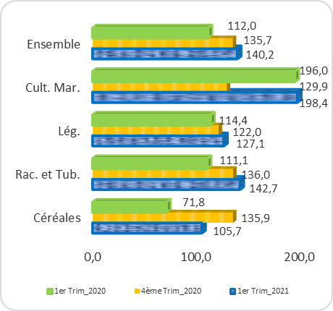
Source : INSAE, 2021

Relâchement de l’indice des prix à la production des céréales.

L’indice des prix à la production des céréales est de 105,7 au premier trimestre 2021 (voir graphique n°2) contre 135,9 au trimestre précédent, soit une baisse de 22,2% en variation trimestrielle. Ce relâchement est favorisé essentiellement par le repli des indices du maïs (-32,6%) et du riz (-15,6%) en rapport avec l’abondance observée dans la production de ces cultures en période de récolte.
En glissement annuel, cet indice a connu une hausse de (+47,3%) due principalement à l’accroissement de l’indice des prix du mil, qui a plus que doublé. Cette situation traduit la forte demande de ce produit par le marché nigérian en raison de la sévère poche de sécheresse connue par le pays au cours de la campagne céréalière.

Graphique 2 : Evolution Indices Prix Céréales
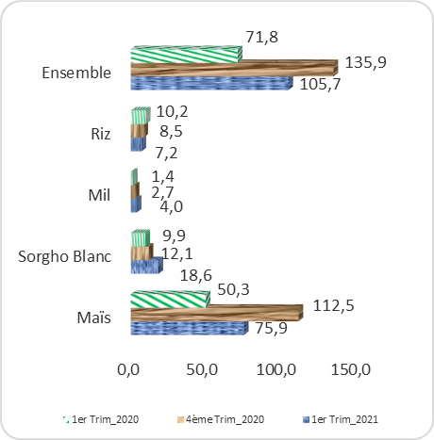
Source : INSAE, 2021

Indice des prix des racines et tubercules en hausse

Les prix des racines et tubercules affichent un indice de 142,7 au premier trimestre 2021 contre 136,0 au quatrième trimestre 2020, soit un accroissement de 4,9% (voir graphique n°3). La hausse de cet indice est imputable essentiellement au renchérissement des indices du manioc (+62,1%), de la patate douce (+55,8%) et du taro (+92,0%). Les évolutions de prix observées sont liées à la rareté de ces produits, le premier trimestre étant une période des dernières récoltes des racines et tubercules. En glissement annuel, on note également un accroissement de 28,4% de l’indice.

Graphique 3 : Evolution Indices Prix Tubercules
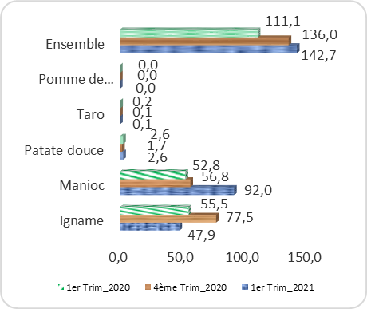
Source : INSAE, 2021

Légère hausse de l’indice des prix à la production des légumineuses …

L’indice des prix à la production des légumineuses s’est établi à 127,1 au premier trimestre 2021, affichant une hausse de (+4,2%) par rapport au quatrième trimestre 2020 (voir graphique n°4). Cette évolution est imprimée par l’indice des prix à la production du Niébé/haricot (+8,9%).
En glissement annuel, l’indice des prix des légumineuses enregistre un accroissement de 11,1%, justifiée par le relèvement des indices des prix du Niébé/haricot (+15,6%) et du pois d’angole (+20,1%) sur l’ensemble du territoire.

Graphique 4 : Evolution Indices Prix Légumineuses
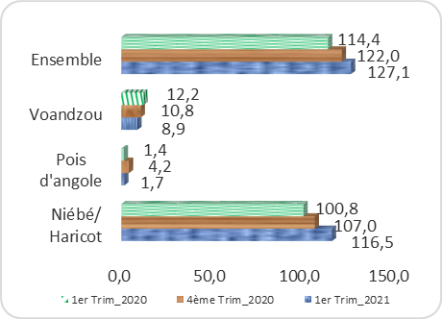
Source : INSAE, 2021

… de même, les prix des produits maraîchers sont en hausse par rapport au trimestre précédent,

L’indice des prix à la production des cultures maraîchères, atteint un niveau de 198,4 au premier trimestre 2021, soit une hausse de 52,7% par rapport au quatrième trimestre 2020 (voir graphique n°5). L’évolution des indices de la tomate (+78,2%) et du piment (+48,2%) a favorisé cette augmentation.
En glissement annuel, l’indice des prix des produits maraîchers enregistre une hausse de 1,2%, due à l’évolution des indices des prix de la tomate (+17,4%) et des légumes feuilles (+13%). Cette situation s’explique par la rareté de ces produits sur les marchés en raison de la saison sèche.

Graphique 5 : Evolution Indice Prix Maraîchers

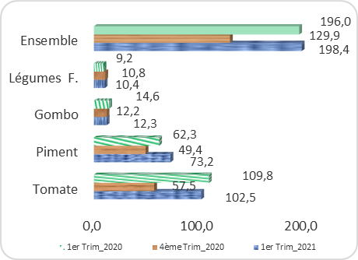
Source : INSAE, 2021

Les produits fruitiers ont pris de la valeur.

En variation trimestrielle, il a été enregistré une hausse des prix du citron (+28,1%), de la banane plantain (+17,3%), des oranges (+13,9%) et de l’ananas (+6,7%). En glissement annuel, la hausse de prix de la banane plantain (+36,2%) est plus importante que celles de la noix de coco (+7,0%) et de l’ananas (+2,5%).

Tableau 2 : Prix (FCFA) moyens au kg de quelques produits fruitiers au 1er trimestre.
 |  | Ananas | Banane plantain | Citron | Noix de coco sec | Oranges | Papaye
 | Trim1-2021 | 78 | 423 | 325 | 344 | 202 | 200
 | Trim4-2020 | 73 | 361 | 254 | 348 | 177 | 203
 | Trim1-2020 | 76 | 311 | 331 | 321 | 208 | 226
Variations (%) | Trimestrielle | 6,7 | 17,3 | 28,1 | -1,3 | 13,9 | -1,7
Variations (%) | Annuelle | 2,5 | 36,2 | -1,7 | 7,0 | -3,0 | -11,7
Source : INSAE, 2021
NB : les données se rapportent aux prix collectés sur les marchés primaires.

Institut National de la Statistique et de l’Analyse Economique

 : 01 BP 323 Cotonou  : (229) 21 30 82 44 /21 30 82 45  : (229) 21 30 82 46

Directeur Général : Laurent Mahounou HOUNSA

Directeur Générale Adjoint : Jules DAGA

Conseiller Technique à l’Economie : Abraham Abiona BIAOU
Directeur des Statistiques et Etudes Economiques : Raïmi Aboudou ESSESSINOU
Chef Service des Statistiques et Etudes de l’Agriculture : Esther COUTHON KINSOU

Collaborateurs : Christophe ESSOUN, Expédit MADJRI, Michel MIGAN

